Муниципальное бюджетное общеобразовательное учреждение

основная общеобразовательная школа № 21 х.Свободы

муниципального образования Курганинский район

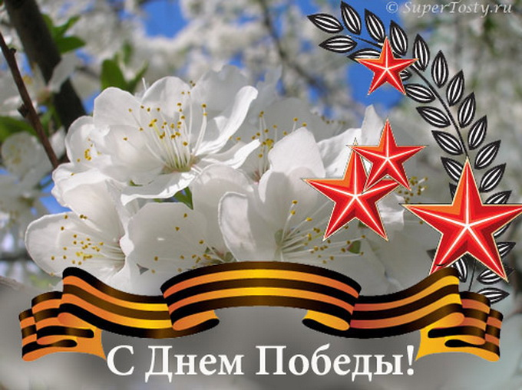Всекубанский классный час:

Подготовили и провели:

С.В.Ковтун, учитель истории,

В.П.Щирска, учитель биологии

Классный час: «С Победой в сердце»

**Цель** Единого Всекубанского классного часа«Кто много читает – тот много знает!», посвященного последнему звонку:

* создание условий для интенсификации процессов чтения и повышения интереса подрастающего поколения к чтению;
* формирование у учащихся осознания уникальности русской литературы, системы социальных ориентиров, позволяющих школьникам осуществлять осознанный нравственный выбор.
* приобщение учащихся к базовым национальным ценностям и воспитание чувства патриотизма, уважения к русскому языку, родной литературе, отечественной истории и культуре;
* развитие и продвижение литературного наследия России и повышение роли русской литературы и русского языка в современном мире;
* привлечение внимания обучающихся к литературному творчеству писателей и поэтов Кубани.

Оборудование: АРМ, презентация, раздаточный материал

Форма урока: урок –экскурсия

ХОД УРОКА

1.орг.момент

/приветствие класса, гостей, поздравление с последним звонком/

**1 Вед.** Добрый день, уважаемые учащиеся нашей школы!!!

**2 Вед.** Добрый день, уважаемые гости. В этом году **23 мая 2015 года** в образовательных организациях Краснодарского края в рамках мероприятий, посвященных проведению праздника Последнего звонка, проводится Единый Всекубанский классный час « С Победой в сердце!» с под темой «Кто много читает – тот много знает!». Тема классного часа выбрана неслучайно, она обусловлена наступившим годом литературы, а также 70-летним юбилеем Великой Победы. (*просмотр видеоролика «Ветераны мои»)*

**Юноша.**А может, не было войны…

И людям все это приснилось:

Опустошенная земля,

Расстрелы и концлагеря,

Хатынь и братские могилы?

**Девушка.**А может, не было войны,

И у станков не спали дети,

И бабы в гиблых деревнях

Не задыхались на полях,

Ложась плечом на стылый ветер?

**1.вед**. Война… Это слово нам не приснилось. Оно слышится в каждом доме, когда листают старые фотографии и смотрят на портреты родных и близких людей.

**2 вед**. Оно слышится и тогда, когда за окошком бушует май и природа вступает в самую прекрасную свою пору – цветения.

**1 вед.** Оно слышится и тогда, когда убеленные сединами мужчины и женщины встречаются вместе и вспоминают свою молодость, такую трудную, и несмотря ни на что, прекрасную. Они плачут и вспоминают, своих друзей, свою любовь, свою войну.

**2 вед**. Давайте откроем книгу историй о войне жителей х. Свободы, которые приложили все усилия для Победы в ВОВ.

**Рассказ о жителях х. Свободы – участниках ВОВ, демонстрация фотографий.**

**Во время ВОВ жители х. Свободы были защитниками нашего Отечества на фронтах по особым направлениям, одним из них был:**

***-Шведов Иван Федорович, 1906 г.р. житель х.Свободы. боец 167 стрелковая Сумско-Киевская дивизия, воевал под Ростовом, умер в 1991 г.***

***-Шевцов Василий Федорович, житель х. Свободы 1919 г.р., пропавший без вести в годы ВОВ ;***

***-Шевцов Павел Федорович, житель х.Свободы 1923 г.р., воевал на Курской дуге, дошел до Берлина, был приглашен на Парад Победы в 45 г., умер в 2005г.***

***-Шевцов Михаил Федорович, 1917 г.р. 7 раз был ранен в годы ВОВ, умер 1981 г.***

Тихо, ребята, минутой молчанья

Память героев почтим,

Их голоса когда-то звучали,

И по утрам они солнце встречали,

Сверстники ваши почти.*Минута молчания*.

**1.вед***.* Ребята как вы думаете, почему наши деды и прадеды одержали Победу в ВОВ? Что им помогало? Совершенно верно, мужество и героизм в борьбе с немецко-фашистскими захватчиками, нашли глубокое и яркое отражение в художественной литературе.

**1 вед.** 2015 год был объявлен Президентом Российской Федерации В.В. Путиным **Годом литературы.** Как отметил глава государства «Наша задача – привлечь особое внимание общества к отечественной литературе, сделать русскую литературу, русский язык мощным фактором идейного влияния России в мире», а министр культуры Российской Федерации В. Мединский подчеркнул, что «…год литературы даёт нам возможность задуматься о том, как вернуть интерес к чтению».

**2.вед.** 2015 год богат юбилейными литературными датами: 100-летие со дня рождения К.Симонова, 110-летие со дня рождения М. Шолохова, 200-летие со дня рождения А. Грибоедова, 155-летие со дня рождения А. Чехова, 145-летие со дня рождения И. Бунина, 75-летие со дня рождения И. Бродского, 125-летие со дня рождения Б. Пастернака и др.

**1.вед.** Кубань также подарила России плеяду прекрасных писателей. Юбилей которых мы отмечаем в 2015 году: 90 лет со дня рождения И.Ф. Вараввы, 95 лет со дня рождения К.А. Обойщикова 65 лет, В.Н. Ратушняк, 70 лет, со дня рождения П.И. Ткаченко, 55 лет со дня рождения Л.К. Мирошниковой.

**2 вед.** И. Варавва, К. Обойщиков – выдающиеся писатели – фронтовики. Именем И. Вараввы названа одна из лучших юношеских библиотек Кубани, где собраны материалы о жизни и творчестве этого многогранного человека поэта, прозаика, сценариста. На стихи И. Вараввы написаны десятки песен композиторами Г. Пономаренко, Б. Александровым, В. Захарченко, Г. Плотниченко, В. Пономарёвым и другими. *(прослушивают песню В.Захарченко на стихи И. Вараввы)*

За более чем двухвековую историю Екатеринодара-Краснодара многие выдающиеся деятели литературы, искусства, культуры связали свои имена со столицей казачьего края. В разные годы Кубань посещали великие русские писатели, находившие в наших родных местах источники вдохновения для своего творчества.

**1 вед.** В творчестве А.С. Пушкина таманские впечатления откликнулись строками о Лукоморье (поэма «Руслан и Людмила»), В.В. Маяковский в стихотворении «Краснодар» в свойственной ему иронично-поэтической форме показал наш любимый город., М.Ю. Лермонтов отразил своё пребывание на Кубани в стихах и прозе ( глава «Тамань» в романе «Герой нашего времени»).Я предлагаю провести заочную экскурсию в дом-музей Лермонтова в Тамани. (*просмотр видео «дом-музей Лермонтова в Тамани»)*

**2вед**. Давайте вспомним стих К. Симонова «Жди меня, и я вернусь, только оченьжди». На эти стихи написана известная песня.

*Жди меня, и я вернусь.  
Только очень жди,  
Жди, когда наводят грусть  
Желтые дожди,  
Жди, когда снега метут,  
Жди, когда жара,  
Жди, когда других не ждут,*Позабыв вчера. *Как я выжил, будем знать  
Только мы с тобой,-  
Просто ты умела ждать,  
Как никто другой.*

**Подведение итога классного часа:**

Дорогие ребята, давайте сделаем вывод, благодаря чему мы помним с вами великие моменты ВОВ *(ответы учащихся: книги, стихи, рассказы и т.д.)*

Мы вам предлагаем сделать свою книгу в память о ВОВ.

*Учащиеся делятся на группы и делают две книги, в подготовленные файлы вкладывают свои рисунки, стихи, рассказы, письма ветеранам и труженикам тыла ВОВ.*